$$Функция x^{3}-3x^{2}+4$$
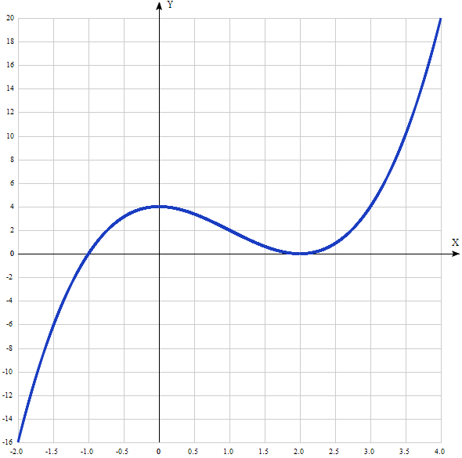
Таблица точек

x | y
-2.0 | -16
-1.5 | -6.1
-1.0 | 0
-0.5 | 3.1
0 | 4
0.5 | 3.4
1.0 | 2
1.5 | 0.6
2.0 | 0
2.5 | 0.9
3.0 | 4
3.5 | 10.1
4.0 | 20

1. Область определения функции - вся числовая ось: D(f) = R.

2. Функция f (x) = x³ - 3x² + 4 непрерывна на всей области определения.
Область значений функции приведена в пункте 6.

3. Точка пересечения графика функции с осью координат Оу:
График пересекает ось Y, когда x равняется 0: подставляем x=0 в x³ - 3x² + 4.
у = 0³ - 3*0² + 4 = 4,
Результат: y = 4. Точка: (0; 4).

4. Точки пересечения графика функции с осью координат Ох:
График функции пересекает ось X при y=0, значит, нам надо решить уравнение:
x³ - 3x² + 4 = 0.
Один корень находим среди множителей свободного члена: х₁ = -1.
Делим трёхчлен x³ - 3x² + 4 на (х + 1).
x³ - 3x² + 4 | x + 1
x³ + x² x² – 4x + 4
-4x² + 4
-4x² – 4x
4x + 4
4x + 4.
Находим корни квадратного трёхчлена x² – 4x + 4.
Его можно представить x² – 4x + 4 = (x – 2)².
Получаем х₂ = х₃ = 2.
Результат: 2 вещественный корня. Точки: (-1; 0), (2; 0).

5. Экстремумы функции:
Для того, чтобы найти экстремумы, нужно решить уравнение y'=0 (производная равна нулю), и корни этого уравнения будут экстремумами данной функции:
y' = (x³ - 3x² + 4)' = 3x² – 6х = 0
Решаем это уравнение и его корни будут экстремумами:
3x(х-2) = 0,
х₁ = 0, х₂ = 2.
Результат: точки: (0; 4) и (2; 0).

6. Интервалы возрастания и убывания функции:
Найдя 2 экстремума функции, получили 3 промежутка её монотонности :
(-∞; 0), (0; 2) и (2; +∞).
На промежутках определяем знаки производной.
Где производная положительна - функция возрастает, где отрицательна - там убывает. Точки, в которых происходит смена знака и есть точки экстремума - где производная с плюса меняется на минус - точка максимума, а где с минуса на плюс - точки минимума.
x = | -1 | 0 | 1 | 2 | 3
y' = | 9 | 0 | -3 | 0 | 9
- Минимум функции в точке: х = 2, у = 0.
- Максимум функции в точке: х = 0, у = 4.
- Возрастает на промежутках: (-∞; 0) U (2; ∞)
- Убывает на промежутках: (0; 2)
7. Точки перегибов графика функции:
Найдем точки перегибов для функции, для этого надо решить уравнение y''=0 - вторая производная равняется нулю, корни полученного уравнения будут точками перегибов указанного графика функции.
y''= (3x² – 6x)’ = 6x – 6 = 6(х – 1 = 0.
Решаем это уравнение и его корни будут точками, где у графика перегибы:
(х – 2) = 0, x = 1. Точка: (1; 2).

8. Интервалы выпуклости, вогнутости.
Точка перегиба одна, промежутков выпуклости, вогнутости два:
(-∞; 1) U (1; ∞)
- Вогнутая на промежутке: (1; +∞)
- Выпуклая на промежутке: (-∞; 1).
9. Асимптоты.
Вертикальные асимптоты – нет.
Горизонтальные асимптоты графика функции:
Горизонтальную асимптоту найдем с помощью предела данной функции при x->+∞ и x->-∞. Соответствующие пределы находим:
- lim x³ - 3x² + 4, x->+∞ = ∞, значит, горизонтальной асимптоты справа не существует
- lim x³ - 3x² + 4, x->-∞ = -∞, значит, горизонтальной асимптоты слева не существует
Наклонные асимптоты графика функции.
Наклонную асимптоту можно найти, подсчитав предел данной функции, деленной на x при x->+∞ и x->-∞. Находим пределы:
- lim (x³ - 3x² + 4)/x, x->+∞ = ∞, значит, наклонной асимптоты справа не существует
- lim (x³ - 3x² + 4)/x, x->-∞ = ∞, значит, наклонной асимптоты слева не существует
10. Четность и нечетность функции:
Проверим функцию - четна или нечетна с помощью соотношений
f(-x) = f(x) и -f(x) = f(x).
Итак, проверяем:
- f(-x) =(-x³) - 3(-x²) + 4 = -x³ - 6x² + 4 , нет.
- -f(-x³) = (-x³) - 3(-x²) + 4 = -(x³ + 3x² - 4) , нет, значит, функция не является ни чётной, ни нечётной.

